Wyposażenie:
- Obciążenie w postaci płyty stalowej lub pakietu blachy o wymaganej wadze wg tabeli 1
- Miara zwijana
Próbka do badań:
- bęben pobrany z bieżącej produkcji
Opis badania:
- Napełnić bęben w zależności od jego przeznaczenia:
- do 98% objętości wodą dla bębnów przeznaczonych do cieczy
- do 95% objętości piaskiem dla bębnów przeznaczonych do materiałów stałych
- Napełniony bęben ustawić na poziomym, płaskim, nieodkształcalnym podłożu
- Obciążyć bęben stalową płytą lub spiętą paczką blachy o wadze zależnej od rodzaju badanego bębna wg tabeli 1
- Badany bęben musi być równo obciążony tak, aby środek ciężkości obciążenia pokrywał się z osią bębna
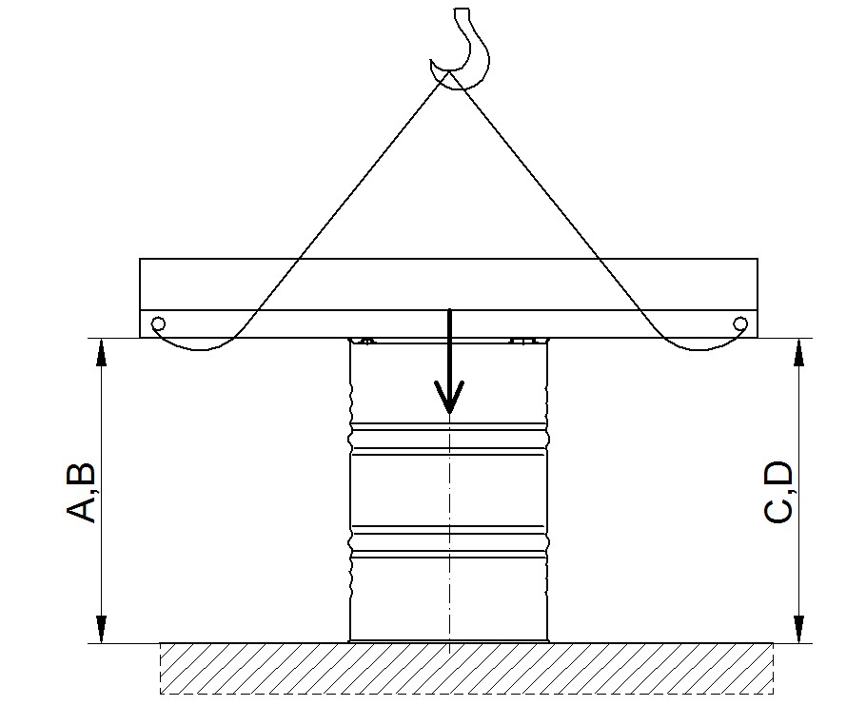
- Zawiesia w trakcie badania muszą być poluzowane tak aby obciążenie mogło się swobodnie przemieszczać ale nie spadło lub nie zsunęło się z badanego bębna
- Zmierzyć miarą odległość między obciążeniem a podłożem z dokładnością ±1 mm we wszystkich narożach obciążenia (A, B, C, D)

- Odgrodzić pole badania i pozostawić obciążony bęben na 24 godziny
- W trakcie trwania badania sprawdzać czy badany bęben nie odkształcił się lub się czy nie ma wycieku wody
- W przypadku widocznego odkształcenia lub wycieku wody z bębna przerwać badanie przed upływem 24 godzin
- Po upływie 24 godzin ponownie dokonać pomiaru odległości A, B, C, D , odciążyć badany bęben i dokonać oględzin w poszukiwaniu widocznych wycieków wody i odkształceń

- Kryteria oceny badania:
- Brak wycieków z opakowania dla bębnów przeznaczonych do przewozu cieczy
- Brak odkształceń mogących wpływać na bezpieczeństwo transportu ani zmniejszających trwałość lub stabilność stosu. Odchylenie obciążenia od pionu może wynieść maksymalnie 5º
- Wynik badania zapisać w rejestrze badań sprawdzających

Tabela 1 – Wielkość obciążenia i rodzaj wypełnienia w zależności od rodzaju bębna

Rodzaj bębna |  | Rodzaj wypełnienia | Certyfikat |  | Obciążenie podczas testu [kg]
TH 216,5 | 0,8–0,7–0,8 | WODA | UN 1A1/Y1,6/150 | 12568 | 900
TH 216,5 | 0,8–0,8–0,8 | WODA | UN 1A1/Y1,6/150 | 12424 | 1300
TH 216,5 | 0,8–0,8–0,8 | WODA | UN 1A1/Y1,6/150 | 12190 | 1300
TH 216,5 | 0,9–0,8 –0,9 | WODA | UN 1A1/X1,6/250 | 12416 | 1990
TH 216,5 | 0,9–0,8 –0,9 | WODA | UN 1A1/X1,6/250 | 11795 | 1990
TH 216,5 | 1,0–0,8–1,0 | WODA | UN 1A1/X1,6/250 | 12421 | 1900
TH 216,5 | 1,0–0,8–1,0 | WODA | UN 1A1/X1,6/250 | 12032 | 1900
TH 216,5 | 1,0–0,9–1,0 | WODA | UN 1A1/X1,6/250 | 11794 | 1650
TH 216,5 | 1,0–0,9–1,0 | WODA | UN 1A1/Y320/S | 11794 | 1650
TH 208 - 250 | 1,0–0,9–1,0 | WODA | UN 1A1/X1,2/250 | 12415 | 1900
TH 208 - 250 | 1,0–0,9–1,0 | WODA | UN 1A1/X1,6/250 | 12415 | 1900
TH 208 - 250 | 1,0–0,9–1,0 | WODA | UN 1A1/X320/S | 12415 | 1900
TH 216,5 | 1,0–1,0–1,0 | WODA | UN 1A1/X1,6/250 | 11793 | 1900
TH 216,5 | 1,0–1,0–1,0 | WODA | UN 1A1/Y320/S | 11793 | 1900
TH 216,5 - 250 | 1,0–1,0–1,0 | WODA | UN 1A1/X1,6/250 | 12414 | 1900
TH 216,5 - 250 | 1,0–1,0–1,0 | WODA | UN 1A1/X1,6 Y2,4 | 12414 | 1900
TH 216,5 - 250 | 1,0–1,0–1,0 | PIASEK | Z3,6/250/UN 1A1/Y320/S | 12414 | 1900
TH 216,5 - 250 | 1,0–1,0–1,0 | PIASEK | UN 1A1/Y320 Z417/S | 12414 | 1900
TH 216,5 | 1,2–1,0–1,2 | WODA | UN 1A1/X1,8/350 | 16170 | 1000
TH 216,5 | 1,2–1,0–1,2 | WODA | UN 1A1/X402/S | 16170 | 1000
TH 216,5 | 1,2–1,0–1,2 | WODA | UN 1A1/X1,8/350 | 16170 | 1000
TH 216,5 | 1,2–1,0–1,2 | WODA | UN 1A1/X422/S | 16170 | 1000
TH 216,5 | 1,2–1,2–1,2 | WODA | UN 1A1/X1,8/350 | 12418 | 2150
TH 216,5 | 1,2–1,2–1,2 | WODA | UN 1A1/X1,8/350 | 11812 | 2150

Rodzaj bębna |  | Rodzaj wypełnienia | Certyfikat |  | Obciążenie podczas testu [kg]
ISO OH 210 | 0,8–0,7–0,8 | PIASEK | UN 1A2/Y320/S | 13000 | 800
ISO OH 210 | 0,9–0,8–0,9 | PIASEK | UN 1A2/X320/S | 13001 | 800
ISO OH 210-250 | 1,0–0,8–1,0 | PIASEK | UN 1A2/X320/S | 15284-210 | 800
ISO OH 210-250 | 1,0–0,8–1,0 | PIASEK | UN 1A2/X320/S | 15284-250 | 650
ISO OH 210-250 | 1,0–0,9–1,0 | WODA | UN 1A2/Y1,4/150 | 12649 | 1350
ISO OH 210-250 | 1,0–0,9–1,0 | WODA | UN 1A2/X418/S | 12649 | 1350
ISO OH 210-250 | 1,0–0,9–1,0 | PIASEK | UN 1A2/X418/S | 12649 | 1350
ISO OH 210 | 1,0–1,0–1,0 | WODA | UN 1A2/Y1,5/150 | 12948 | 1020
ISO OH 210 | 1,0–1,0–1,0 | WODA | UN 1A2/X419/S | 12948 | 1020

Rodzaj bębna |  | Rodzaj wypełnienia | Certyfikat |  | Obciążenie podczas testu [kg]
OH 212 | 0,8–0,7–0,8 | PIASEK | UN 1A2/Y316/S | 12704 | 800
OH 212 | 0,9–0,8–0,9 | PIASEK | UN 1A2/Y320/S | 12423 | 800
OH 212 | 0,9–0,8–0,9 | PIASEK | UN 1A2/Y320/S | 12129 | 800
OH 212 | 1,0–0,8–1,0 | PIASEK | UN 1A2/X320/S | 12422 | 800
OH 212 | 1,0–0,8–1,0 | PIASEK | UN 1A2/X320/S | 12090 | 800
OH 212 | 1,0–0,9–1,0 | PIASEK | UN 1A2/X315/S | 12419 | 750
OH 212 | 1,0–0,9–1,0 | PIASEK | UN 1A2/X315/S | 11831 | 750
OH 212 | 1,0–0,9–1,0 | WODA | UN 1A2/Y/100 | 12976 | 1000
OH 212 | 1,0–0,9–1,0 | WODA | UN 1A2/X320/S | 12976 | 1000
OH 212 | 1,0–1,0–1,0 | PIASEK | UN 1A2/X320/S | 12417 | 800
OH 212 | 1,0–1,0–1,0 | PIASEK | UN 1A2/X320/S | 11796 | 800
OH 212 | 1,1–1,0–1,0 | WODA | UN 1A2/Y1,5/150 | 12734 | 1050
OH 212 | 1,1–1,0–1,0 | WODA | UN 1A2/X420/S | 12734 | 1050
OH 212 | 1,1–1,0–1,0  (z workiem) | WODA | UN 1A2/Y1,7/100 | 15766 | 1500
OH 212 | 1,1–1,0–1,0  (z workiem) | WODA | UN 1A2/X420/S | 15766 | 1500
OH 212 | 1,2–1,0–1,0 | WODA | UN 1A2/Y1,7/150 | 15054 | 1450
OH 212 | 1,2–1,2–1,2 | PIASEK | UN 1A2/X360/S | 12420 | 900
OH 212 | 1,2–1,2–1,2 | PIASEK | UN 1A2/X360/S | 11877 | 900
OH 200 | 1,2–1,2–1,2 | PIASEK | UN 1A2/Y423/S | 15458 | 2000
OH 210-245 | 1,0-0,7-1,0 | PIASEK | UN 1A2/Y307/S | 16146 | 800
OH212 | 1,2–1,2–1,2 | WODA | 1A2/Y1.5/150/ | 16392 | 1050
OH212 | 1,2–1,2–1,2 | PIASEK | 1A2/X420/S/ | 16392 | 1050
OH212 | 1,2–1,2–1,2 | WODA | 1A2/Y1.5/150/  1A2/X420/S/ | 16392 | 1050


